Рисунок 1
Снятие мерок
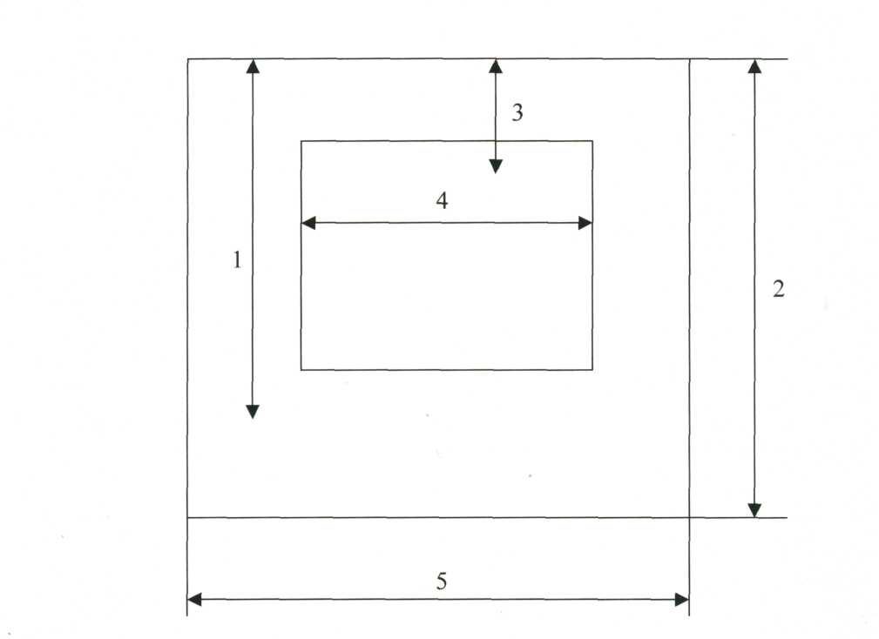

Рисунок 2
Двойной шов
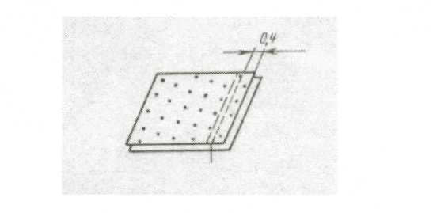
Сложить две детали ткани изнаночной стороной внутрь, сметать и стачать детали на расстоянии 0,4 см от намеченной линии шва.
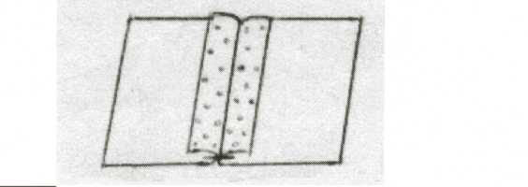
Удалить смёточные стежки и, разложив припуск шва на две стороны, разутюжить его.
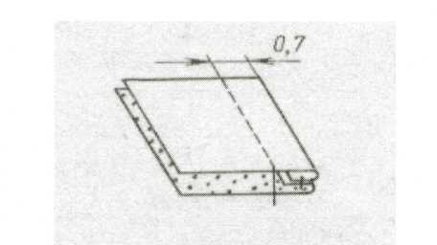
Вывернуть на изнаночную сторону, выправить шов и выметать. Сметать детали на расстоянии 0,7 см.
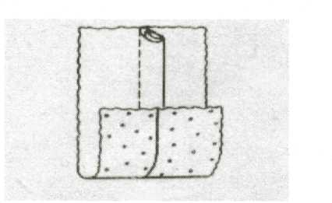
Удалить смёточные стежки и проутюжить шов.

Рисунок 3
Окантовочный шов

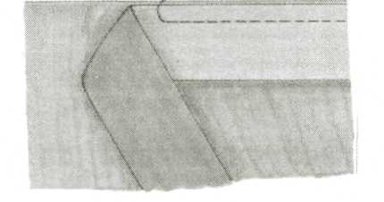
Косую полоску сложить с тканью лицом к лицу, притачать на ширину канта (1/4 ширины полоски).
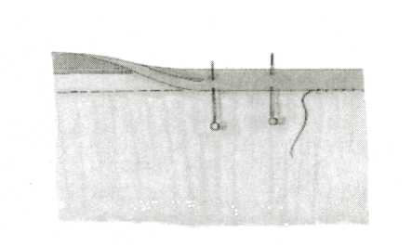
Полоской охватить срез и, подогнув край, с изнаночной стороны приколоть к шву.
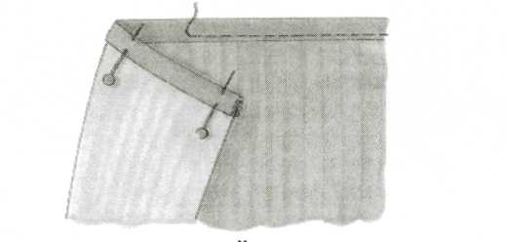
Пришить вручную, или с лицевой стороны отстрочить в край, прихватывая внутреннюю половину полоски.

